2-a)

Alternative:

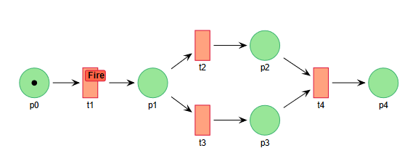

**Anfangszustand:**

Stelle p0 hat einen Token (schwarzer Punkt).

**Übergang t1:**

t1 kann feuern, weil p0 einen Token hat.

Das Feuern von t1 entfernt den Token von p0 und platziert einen Token in p1.

**Übergang t2 und t3:**

Sowohl t2 als auch t3 können feuern, weil p1 einen Token hat.

Wenn t2 feuert, entfernt es den Token von p1 und platziert einen Token in p2.

Wenn t3t3 feuert, entfernt es den Token von p1 und platziert einen Token in p3p3.

Je nach gewähltem Pfad kann nur entweder t2 oder t3 feuern.

**Übergang t4:**

Wenn t2 früher gefeuert wurde, kann t4 jetzt feuern, weil p2 einen Token hat.

Wenn t3 früher gefeuert wurde, kann t4 jetzt feuern, weil p3 einen Token hat.

Das Feuern von t4 entfernt den Token entweder von p2 oder p3 und platziert einen Token in p4.

Parallelität:

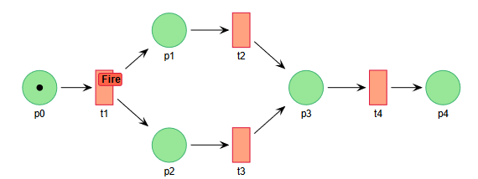

**Anfangszustand:**

Stelle p0 hat einen Token.

**Übergang t1:**

t1 kann ausgelöst werden, weil p0 einen Token hat.

Das Auslösen von t1 entfernt den Token von p0 und platziert einen Token in p1 und p2.

**Übergang t2 und t3:**

Sowohl t2 als auch t3 können ausgelöst werden, weil sie beide Token von p1 bzw. p2 erhalten.

t2 wird ausgelöst und platziert einen Token in p3.

Gleichzeitig wird t3 ausgelöst und platziert einen Token in p3. p3 hat **2** Tokens.

**Übergang t4:**

t4 kann jetzt zweimal ausgelöst werden, weil sowohl p3 2 Tokens hat.

Das Auslösen von t4 entfernt die Token von p3 und platziert einen Token in p4.

2-b)

